Задание №3 по дисциплине «Основы расчета и
проектирования сварных конструкций»
для самостоятельного дистанционного
изучения темы:
«Дефекты сварных соединений и расчет
прочности сварного шва»
Задание для студентов группы: Т-20к
Время изучения тем и выполнения конспекта по
данной теме – 4 ч.
Срок выполнения – до 21.09.2022г.

Выполненные работы отправлять на эл. почту преподавателя Сорокиной З.Х. la.corokina@yandex.ru или показать на занятиях.
Последовательность выполнения задания:
1. Повторить методику расчета сварных швов.
2. Изучить виды дефектов св.соединений, зарисовать.
3. Решить задачу по определению напряжения св.шва.

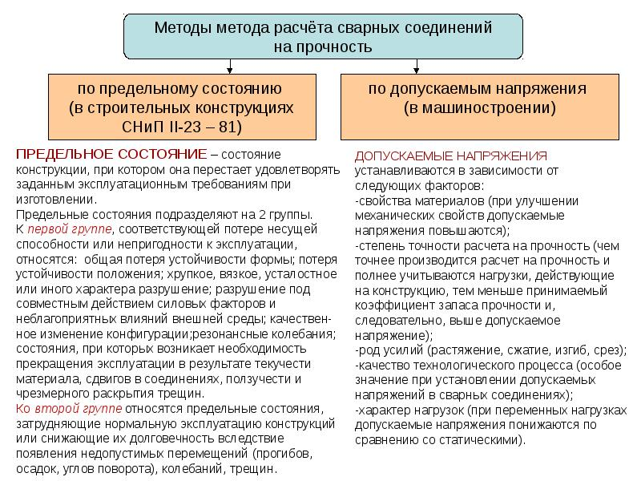

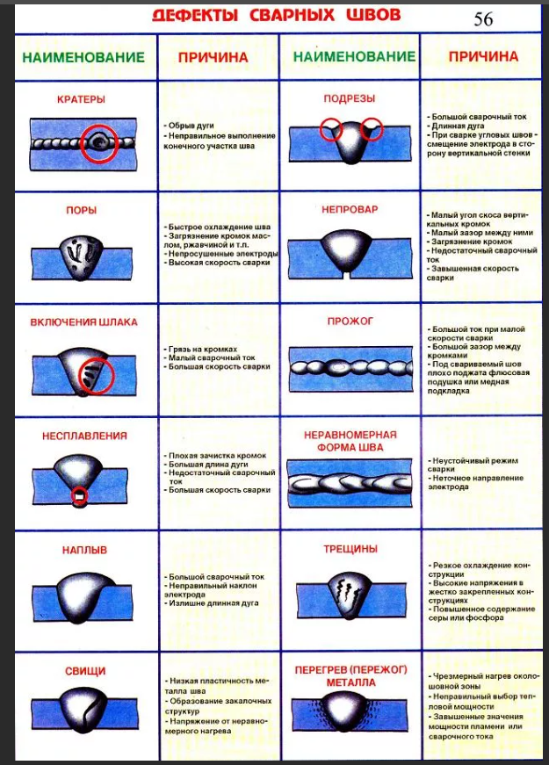

Решить задачу: проверить равнопрочность св.шва, если шов Т3

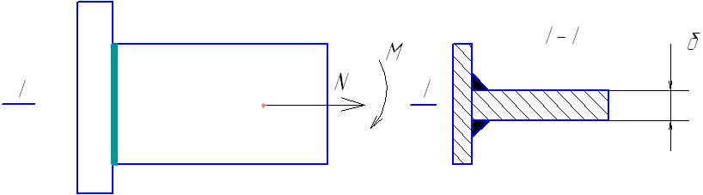
Сталь 10ХСНД

N=150kH

b=?

$$γ=0,85$$

$$δ=1.2мм$$
M =65 кН.*м

